Отчет по учебной практике:

ПМ.04 Сопровождение и обслуживание программного обеспечения компьютерных систем

День 4

Зарегистрироваться в системе контроля версий GitLab и выполнить задание

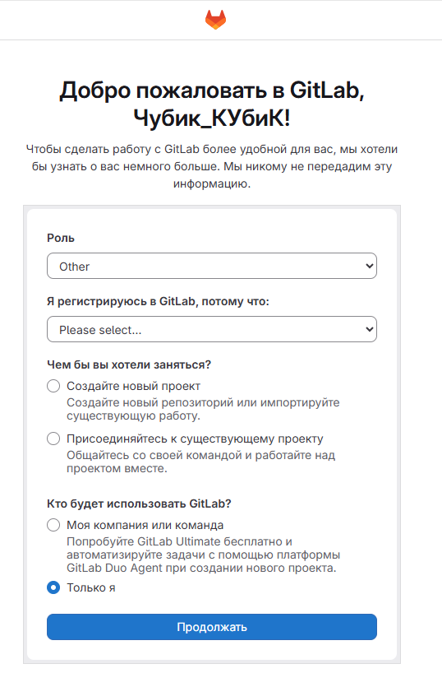
Рисунок 1 Процесс регистрации на GitLab

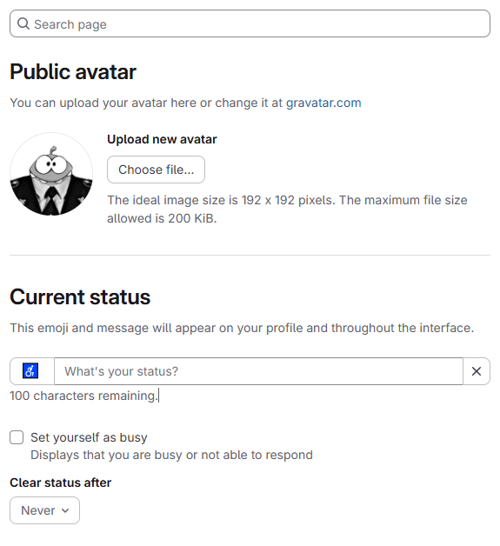
Рисунок 2 Успешная регистрация на GitLab

Выгрузить 1С конфигурацию в систему контроля версий GitLab (2 способа: напрямую или через синхронизацию хранилищ)

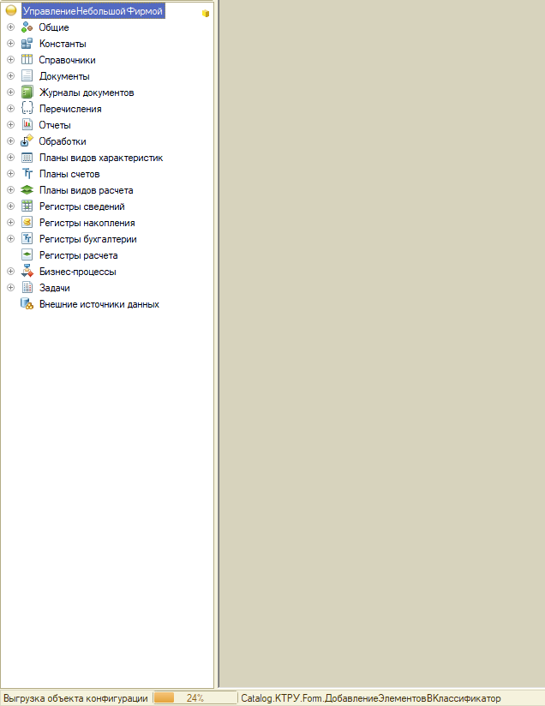
Рисунок 3 Выгрузка объекта конфигурации

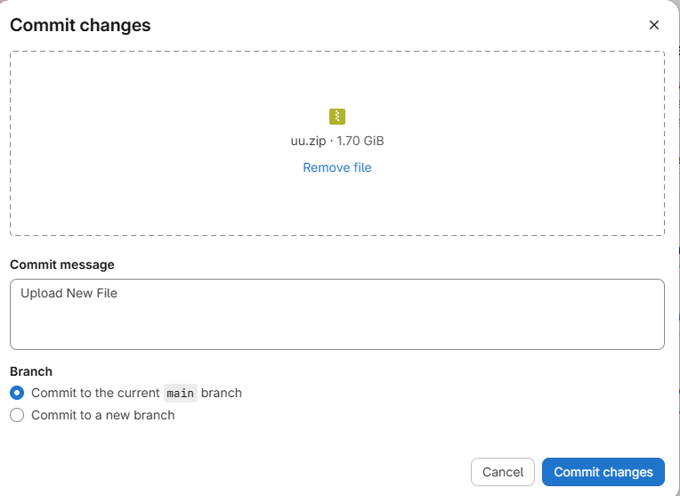
Рисунок 4 Загрузка на GidLab

Доработать программный модуль и представленного кода (скрипт бд и главное окно): CRUD и вывести список историй покупки партнера

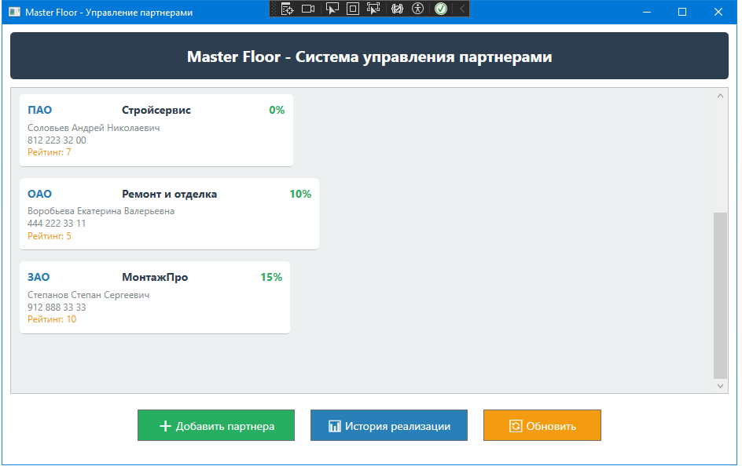
Рисунок 5 Главное окно приложения

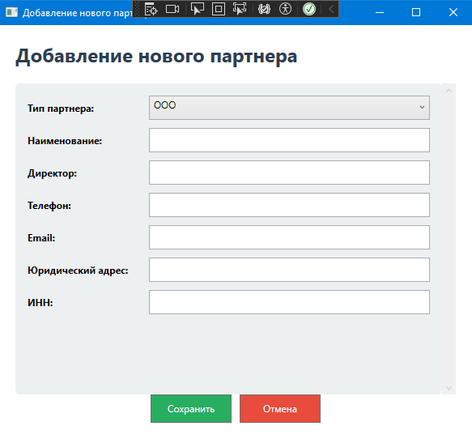
Рисунок 6 Окно добавления

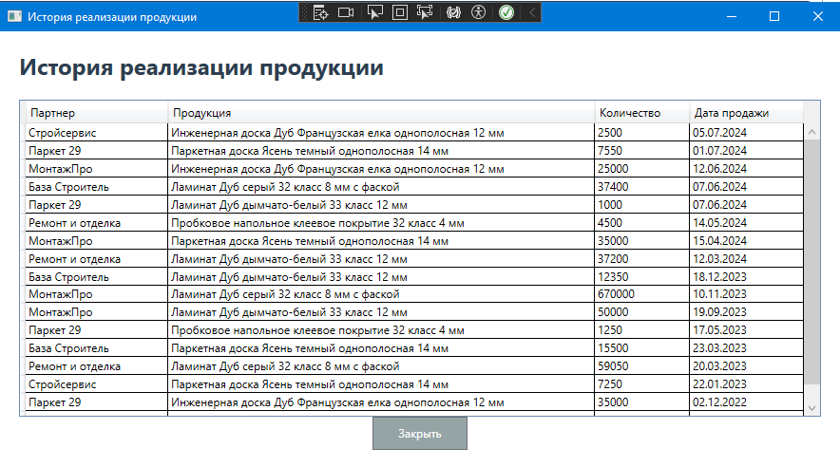
Рисунок 7 Окно истории реализации продукции

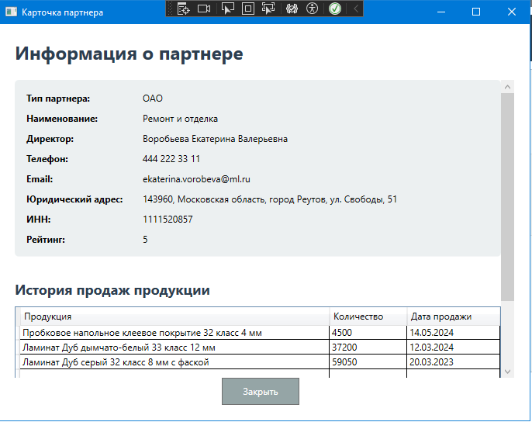
Рисунок 8 Окно информация о партнёре

Провести Unit тестирование (5 шт.) нет

Ссылка на gitlab https://gitlab.com/Hefamr01/wild_cheremha/-/blob/main/11.PNG

